从采购到正式启动销售全流程和关键时间节点

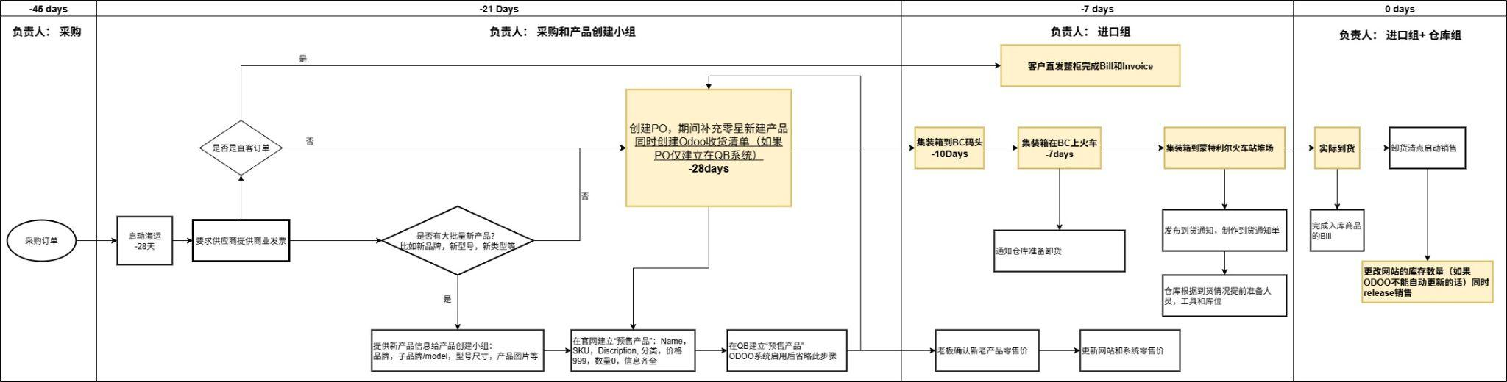

## **产品销售启动流程（文字说明）**

### **阶段一：采购启动（-45 天至 -28 天）**

**负责人：采购**

1. 接收并确认采购订单。
2. 启动海运（**-28 天**）。
3. 启动海运当天向供应商索取商业发票（Commercial Invoice）。
4. 判断订单是否包含客户直采：  
   * **是**：直接进入后续开具Bill，发运和开具Invoice的环节。
   * **否**：进入产品创建和更新环节。

### **阶段二：产品创建与信息完善（-21 天左右）**

**负责人：采购 + 产品创建小组**

1. 判断是否有大批量新产品（例如：品牌、型号、规格、花纹、类别等变化）：  
   * **是**：收集并整理新产品信息（品牌、型号、尺寸、花纹、图片等），录入系统。
   * **否**：进入标准PO创建流程。
2. **PO创建规则**：  
   * 创建 PO（采购订单）
   * 同时在 Odoo 系统中创建收货订单（如直接在Odoo创建PO则可以省略此步骤）。
   * 如果是直采订单，不用创建PO
   * 创建过程中发现新产品，则需要先创建新产品后再创建PO
3. 在网站后台创建新产品：填写名称（Name）、SKU、描述（Description）、分类、价格、数量、图片、信息字段等。
4. 在 QB 系统中创建新产品（正式启用Odoo后，此步骤可省略）。
5. 老板确认新老产品的零售价。
6. 更改网站零售价，启动预销售

### **阶段三：运输与到货前准备（-10 天至 0 天）**

**负责人：进口组**

1. **-10 天**：货物集装箱到达 BC 码头。
2. **-7 天**：货物装上 BC 火车，**通知仓库准备卸货，仓库检查收货计划**。
3. 集装箱抵达蒙特利尔火车站堆场后制作并发布到货通知单。
4. 仓库根据到货时间准备：作业人员、工具和库位。

### **阶段四：到货与销售启动（0 天）**

**负责人：进口组 + 仓库组**

1. 实际到货后，完成入库（收货）作业，并在系统中完成 Bill 录入。
2. 在Odoo的收货计划中点击Validate，更新Odoo库存数量和网站库存数量，并同步释放可销售库存。
3. 卸货结束后，正式启动销售。